EPREUVE SPECIFIQUE - FILIERE TSI
PHYSIQUE
Durée : 4 heures
Les calculatrices sont autorisées.
NB. : Le candidat attachera la plus grande importance à la clané, à la précision et à la concision de la rédaction.
Si un candidat est amené à repérer ce qui peut lui sembler être une erreur d'énoncé, il le signalera sur sa copie et devra poursuivre sa composition en expliquant les raisons des initiatives qu'il a été amené à prendre.
PREMIER PROBLEME : ELECTROSTATIQUE ET MAGNETOSTATIQUE
Dans tout le problème, la permittivité électrique de l'air est égale à celle du vide, notée $ε_{0}$ et égale à $8,85⋅{10}^{−12} F⋅{ m}^{−1}$. De même, la perméabilité magnétique de l'air est égale à celle du vide, notée $μ_{0}$ et égale à $4π⋅{10}^{−7}H⋅m^{−1}$.
$1^{\text{ère }}$ partie: Condensateur cylindrique
1/ Enoncer le théorème de Gauss relatif au flux sortant d'un champ électrostatique $\vec{E}$ à travers une surface fermée $S$ contenant la charge électrique $Q_{int}$.
On considère un condensateur cylindrique à air formé de deux armatures coaxiales de hauteur $h$ et de rayons respectifs $R_{1}$ et $R_{2}$ avec $R_{1}<R_{2}$. L'armature interne porte la charge électrique $Q$. Les potentiels électriques des armatures sont respectivement $V_{1}$ et $V_{2}$. Soit un point $M$ situé à la distance r de l'axe: $R_{1}<r<R_{2}$ (figure 1).
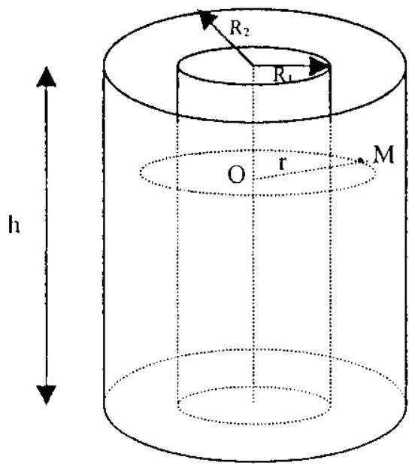
Figure 1
Soit $\overset{¨}{u}$ le vecteur unitaire de la droite ( OM ) dirigé de O vers M . Le champ électrique $\vec{E}$ créé au point $M$ est radial et sa norme ne dépend que de r. On peut donc écrire : $\vec{E}=E(r)\vec{u}$.
2/ Calculer la composante $E(r)$ du champ $\vec{E}$ entre les armatures en appliquant le théorème de Gauss à une surface $S$ que l'on précisera.
3 / a/ Calculer la circulation du champ électrique $\overset{¨}{E}$ entre les armatures en fonction de $Q,ε_{0}, h$, $R_{2}$ et $R_{1}$.
b/ Relier d autre part (sans démonstration) cette circulation aux potentiels électriques des armatures $V_{1}$ et $V_{2}$.
4/ a/ Exprimer la capacité $C$ du condensateur en fonction de $Q$ et des potentiels électriques des armatures $V_{1}$ et $V_{2}$. puis en fonction de $ε_{0},h,R_{2}$ et $R_{1}$.
$b/$ Calculer $C$ pour $R_{1}=10 cm,R_{2}=20 cm$ et $h=50 cm$.
5/ Que devient l'expression de $C$ si les rayons des armatures sont très voisins, c'est-à-dire si $R_{2}−R_{1}=e≪R_{1}$ ?
Montrer que le condensateur cylindrique est alors équivalent à un condensateur plan dont on donnera les caractéristiques (épaisseur e’ et surface $S$ ’).
$6/$ a/ Pour quelle valeur de r la norme du champ électrique est-elle maximale ?
On souhaite que cette valeur maximale ne dépasse pas la valeur $E_{0}$ afin d'éviter un claquage du condensateur. Calculer alors la valeur maximale $V_{\text{max }}$ de la différence de potentiel pouvant être appliquée entre les armatures en fonction de $E_{0},R_{1}$ et $R_{2}$.
$b/$ Calculer $V_{max}$ pour $E_{0}=3MV.m^{−1}$.
$2^{\text{ème }}$ partie : Câble coaxial
1/ Enoncer le théorème d'Ampère relatif à la circulation d'un champ magnétostatique $\overset{‾}{B}$ le long d’un contour fermé ( $^{∗}$ constitué de points M et s'appuyant sur une surface S . On notera $\overset{‾}{j}(P)$ la densité de courant en un point $P$ de la surface $S$.
On considère un câble coaxial cylindrique de longueur supposée infinie, constitué d'un conducteur central plein de rayon $R_{1}$ parcouru par un courant uniforme d'intensité $I$ et d'un conducteur périphérique évidé, de rayon intérieur $R_{2}$, de rayon extérieur $R_{3}\left(R_{1}<R_{2}<R_{3}\right)$ et parcouru par un courant uniforme également d'intensité I mais circulant en sens inverse par rapport au courant du conducteur central.
On notera $\vec{e}$ : le vecteur directeur unitaire de l'axe commun des 2 conducteurs. Soit un point M situé à une distance r de l'axe du câble (figure 2).
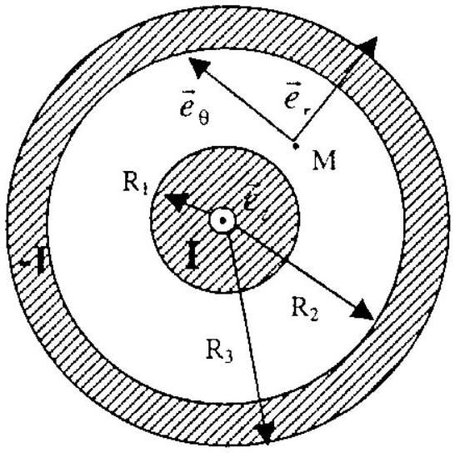
Figure 2
2/ a/ Montrer que le champ magnétique $\vec{B}$ créé au point M est orthoradial.
b/ Montrér qu'il peut se mettre sous la forme $\vec{B}=B(r){\vec{e}}_{θ}$ où $B(r)$ est une fonction de r uniquement.
c/ Préciser alors la forme des lignes de champ.
3/ a/ Montrer que le champ magnétique $\vec{B}$ créé au point M est nul si $r>R_{3}$.
b/ Expliquer alors l'intérêt du câble coaxial par rapport à un fil simple parcouru par un courant de même intensité.
4/ Calculer les densités de courant ${\vec{j}}_{1}$ et ${\vec{j}}_{2}$ respectivement du conducteur central et du conducteur périphérique en fonction des courants $I_{1}$ et $I_{2}$ et des rayons $R_{1},R_{2}$ et $R_{3}$.
5/ En appliquant le théorème d'Ampère à un contour e que l'on précisera, donner l'expression de la composante $B(r)$ du champ magnétique créé au point M en fonction de $μ_{0},I,r,R_{1},R_{2}$ et $R_{3}$, dans chacun des trois cas suivants :
$$\begin{matrix} & a/r<R_{1} \\ & b/R_{1}<r<R_{2} \\ & c/R_{2}<r<R_{3}\end{matrix}$$
6/ Justifier puis vérifier la continuité du champ $\vec{B}$ pour $r=R_{1}$ puis pour $r=R_{2}$.
$7/$ Dessiner le graphe de la fonction $B(r)$.
DEUXIEME PROBLEME : MECANIQUE GRAVITATIONNELLE
1/ Donner l'expression du champ gravitationnel $\vec{G}(M)$ créé en un point $M$ de l'espace par une masse ponctuelle $m$ placée en un point $O$. On notera $r$ la distance $OM$ et ${\vec{U}}_{OM}$ le vecteur directeur unitaire de la droite (OM) dirigé de O vers M. On notera & la constante de gravitation universelle. Représenter le vecteur $\vec{G}(M)$ sur un schéma.
2/ On assimile la Terre à une répartition de masse à symétrie sphérique, de centre O , de masse $M_{T}$ et de rayon $R_{T}$.
a/ Que signific l’expression «répartition de masse à symétrie sphérique»? Cette hypothèse est-elle réaliste pour la planète Terre?
b/ Donner en la justifiant l'expression du champ gravitationnel $\vec{G}(M)$ terrestre créé en un point M situé à la distance r de son centre $O\left(r>R_{T}\right)$.
c/ Calculer la valeur de :
- la norme $g_{0}$ de $\overset{‾}{G}(M)$ lorsque le point $M$ est situé à la surface de la Terre.
- la norme $g_{L}$ du champ gravitationnel terrestre $\vec{G}(M)$ lorsque le point $M$ se trouve à l'altitude de l'orbite de la Lune autour de la Terre (à ne pas confondre avec le champ gravitationnel lunaire dont il n'est pas question ici).
Données numériques : $M_{T}=5,98⋅{10}^{24} kg R_{T}=6380 km$
$$\begin{matrix} & \text{ Constante de gravitation universelle }:G_{g}=6,67⋅{10}^{−11}{ m}^{3}⋅{ kg}^{−1}⋅{ s}^{−2} \\ & \text{ Distance Terre-Lune (de centre à centre) }d=384000 km\end{matrix}$$
$3/$ On considère maintenant un objet de masse $m$, supposé de répartition de masse à symétrie sphérique. et dont le centre de gravité coïncide avec un point $M$ situé à la distance $r$ du centre de la Terre O.
a/ Donner l'expression de la force ${\vec{F}}_{om}$ exercée par la Terre sur cet objet. Préciser si cette force est attractive ou répulsive.
b/ La Terre subit-elle une force de la part de l'objet'? Justifier votre réponse et dans l'affirmative expliciter cette force.
4/ a/ On étudie le mouvement de cet objet soumis à l'influence de la Terre et dont la vitesse initiale $n$ 'est pas verticale. Montrer, en utilisant le théorème du moment cinétique au point $O$, que ce mouvement se fait dans un plan que l'on précisera (on supposera que la force gravitationnelle terrestre est la scule force agissant sur cet objet, et on utilisera le référentiel géocentrique considéré comme galiléen).
b/ Considérons le cas particulier d'une trajectoire circulaire de centre O. Montrer que le mouvement est alors uniforme et calculer la vitesse $v$ ainsi que la période $T$ de ce mouvement en fonction de $_{r}^{r}.{Mr}_{r}$ etr.
c/ Calculer $v$ et $T$ pour la Lune, satellite naturel de la Terre dont on assimilera l'orbite à un cercle.
5/ On étudie maintenant la situation suivante : on lâche sans vitesse initiale à l'instant $t=0$ un objet de masse $m$ dont le centre de gravité $G$ coïncide à cet instant avec un point $G_{0}$ situé à une altitude $h$. L'intensité du champ gravitationnel terrestre, qui dépend de h, sera toutefois supposée localement uniforme et notée $g$.
Soit $G_{0}Z$ l'axe vertical descendant passant par $G_{0},G_{0}$ étant pris comme origine de cet axe (figure 3). L'étude du mouvement pourra se faire dans le référentiel terrestre assimilé à un référentiel galiléen.
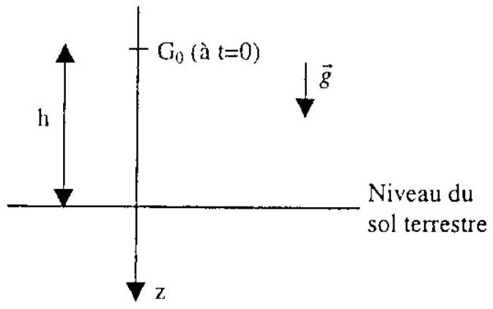
Figure 3
a/ Calculer l'expression de $z(t)$ donnant l'évolution au cours de la chute libre de l'abscisse $z$ du point G en fonction du temps t .
b/ Exprimer la hauteur de chute $h_{1}$ au cours de la première seconde de chute. La grandeur $h_{1}$ dépend-elle de l'altitude initiale $h$ ?
c/ Calculer la valeur de $h_{1}$ pour :
- un objet lâché au voisinage du sol terrestre ( $g=g_{0}$ )
- un objet lâché à l'altitude de la Lune (on supposera que l'intensité du champ gravitationnel terrestre à l'altitude de la Lune garde la valeur $g_{L}$ calculée à la question $2c$ durant la première seconde de chute).
6/ D'après la question précédente, la lune tombe elle aussi en permanence sur la Terre. Mais d'après la question 4c, elle décrit une orbite circulaire à la vitesse $v$.
Soit A un point de cette orbite (voir figure 4).
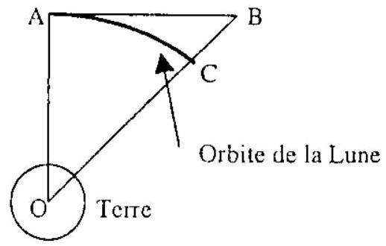
Figure 4 (l'échelle n'est pas respectée)
En l'absence de la Terre, la Lune poursuivrait sa trajectoire suivant la direction du vecteur $\vec{v}$ et arriverait en $B$ au bout d'un intervalle de temps $Δt$.
Choisissons pour simplifier $Δl=1 s$. En fait, à cause de l'attraction terrestre, elle chute jusqu'au point C avec $BC=h_{1}$, la quantité $h_{1}$ ayant été définie à la question 5 b .
Exprimer la vitesse $v$ en fonction de $h_{1}$ et de la distance Terre-Lune $d$. Simplifier cette expression sachant que $h_{1}≪ d$, puis calculer la valcur de v .
Cette valeur est-elle en accord avec celle trouvée à la question 4c?
Que peut-on conclure alors sur le mouvement de chute libre de la Lune ?
TROISIEME PROBLEME : ETUDE D'UN DISPOSITIF INTERFERENTIEL
Soient deux ondes électromagnétiques de pulsations différentes $ω_{1}$ et $ω_{2}$, et de phases $ϕ_{1}$ et $ϕ_{2}$. Les champs électriques ${\vec{E}}_{1}$ et ${\vec{E}}_{2}$ associés à ces ondes sont considérés comme parallèles à un axe Ox . Leurs composantes suivant cet axe s'écrivent en un point $M$ de l'espace :
$$\begin{matrix} & E_{1}=E_{10}cos⁡\left(ω_{1}t−ϕ_{1}\right) \\ & E_{2}=E_{20}cos⁡\left(ω_{2}t−ϕ_{2}\right)\end{matrix}$$
où $E_{10}$ et $E_{20}$ désignent des constantes.
La composante suivant l'axe $Ox$ du champ électrique total ${\vec{E}}_{\text{tot }}$ en un point M de l'espace est alors égale à la somme des composantes des champs ${\vec{E}}_{1}$ et ${\vec{E}}_{2}:E_{tot}=E_{1}+E_{2}$.
Par ailleurs. l'intensité lumineuse I mesurée par un détecteur d'ondes électromagnétiques placé en $M$ est proportionnelle à la valeur moyenne temporelle du carré du champ électrique au point $M$ : $I=K\left\langle E^{2}\right\rangle$, où $K$ est un coefficient de proportionnalité.
1/ a/ Donner l'expression de $E_{10t} ^{2}$ (carré de la composante du champ électrique total au point M) puis exprimer sa valeur moyeme temporelle ${\left\langle E_{tot}^{2}\right\rangle }_{t}$ en fonction de $E_{10}$ et $E_{20}$.
b/ Exprimer les intensités respectives $I_{1}$ et $I_{2}$ de chacune des deux ondes et en déduire l'expression de l'intensité totale $I_{\text{tot }}$ en y faisant apparaître $I_{1}$ et $I_{2}$.
c/ Montrer alors que si $ω_{1}$ est différent de $ω_{2}$, alors les deux ondes n'interfèrent pas.
2/ a/ On considère maintenant deux ondes de même pulsation : $ω_{1}=ω_{2}=ω$ (donc de même longucur d'onde $λ$ ). Reprendre les questions 1a, ib et ic (on posera $ϕ=ϕ_{2}−ϕ_{1}$ ) et montrer que dans ce cas, les deux ondes interfèrent.
b/ Préciser les intensités associées à chaque lype de frange (brillante ou sombre).
3/ En un point M du champ d'interférences, le déphasage $ϕ$ est relié à la différence de marche $δ$ par la relation : $ϕ=\frac{2πδ}{λ}$. On suppose que:
- la distance entre les deux sources (synchrones et ponctuelles) d'ondes ćlectromagnétiques $S_{1}$ ct $S_{2}$ est égale à $L$
- la droite ( $S_{1}S_{2}$ ) est parallèle à l'axe $O^{′}x$
- le point $O$ est le milieu du segment $\left[S_{1}S_{2}\right]$
- le point M est situé dans un plan perpendiculaire à Oz placé à une distance D du point O grande devant $L:L≪D$ (figure 5).
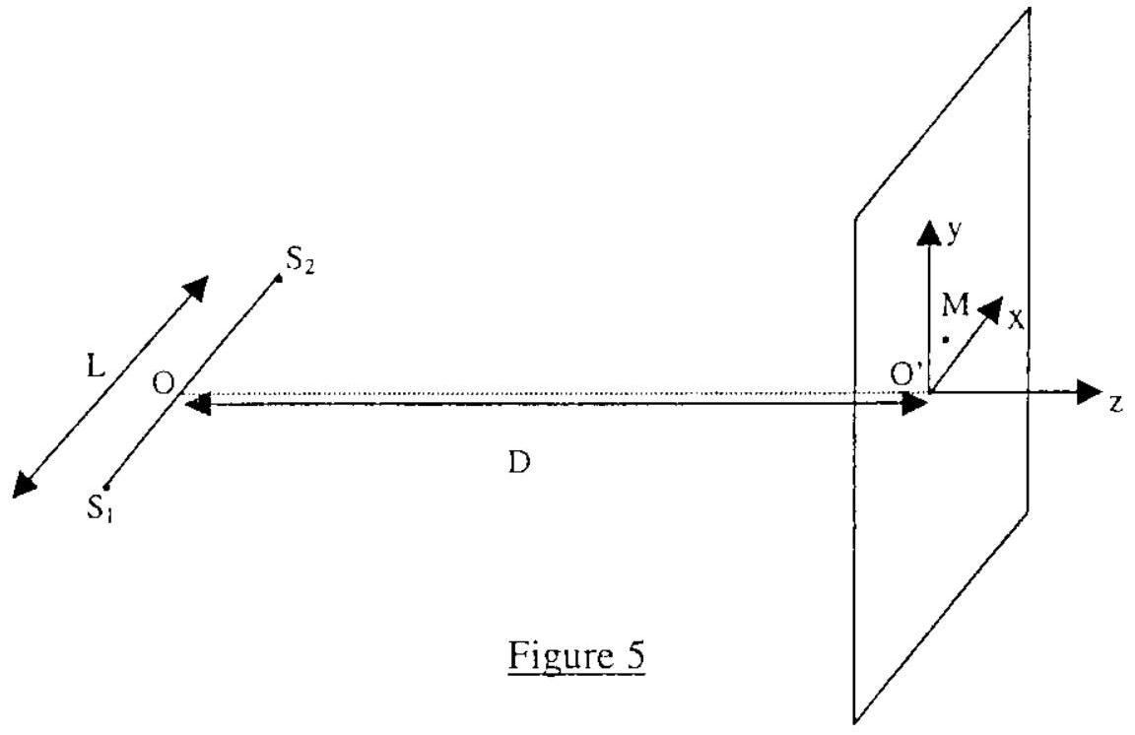
a/ Exprimer la différence de marche $δ(M)$ au point M de coordonnées x et y en fonction de $x,y,L$ et $D$ pour un point $M$ situé dans le plan ( $xO^{′}y$ ).
b/ Sachant que le point $M$ est situé au voisinage du point $O$ ' (ses coordonnées $x$ et $y$ vérifient donc : $x≪D$ et $y≪D$ ), effectuer un développement limité pour obtenir une expression simplifiée de $δ(M)$ ne dépendant que de $x,L$ et D .
$4/$ Quelle est l'équation d'une frange dans le plan ( $xO^{′}y$ ) ? En déduire la forme des franges au voisinage du point $O^{′}$.
5/ Donner l'expression de l'interfrange i défini comme la distance entre deux franges identiques voisines.
6/ On considère un dispositif interférentiel particulier formé de deux miroirs plans $M_{1}$ et $M_{2}$ placés dans l'air et formant un dièdre d'arête $A$ et d'angle égal à $\frac{π}{2}−α$ avec $α$ petit devant $\frac{π}{2}$ (figure 6).
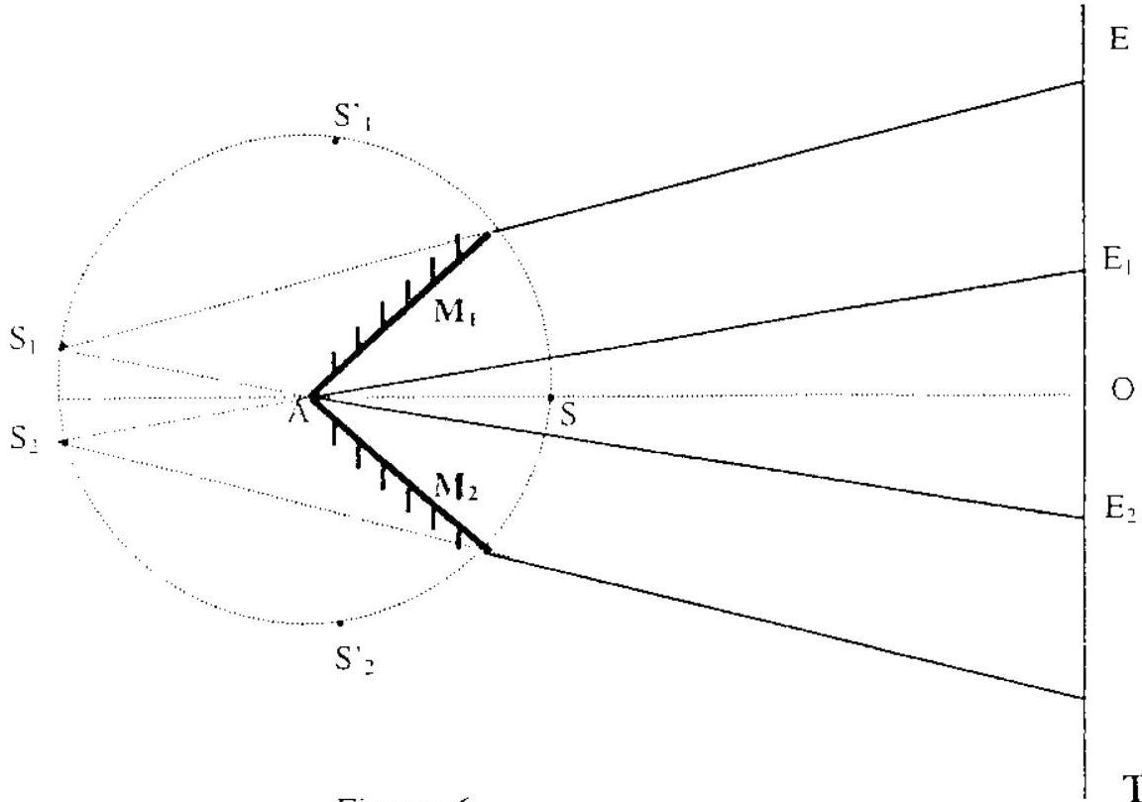
Figure 6
Tournez la page S.V.P
Une source lumineuse $S$ ponctuelle et monochromatique de longueur d'onde $λ$ est placée dans le plan bissecteur du dièdre formé par les miroirs, à une distance R de l'arête ( $AS=R$ ).
Soient $S_{1}$ l'image de $S$ donnée par $M_{1}$ et $S_{2}$ l'image de $S_{1}$ ! donnée par $M_{2}$ (c'est-à-dire schématiquement : $S\overset{M_{1} }{→}S_{1}^{′}\overset{M_{2} }{→}S_{2}$ ).
Soint $S^{′}$ : l'image de $S$ donnée par $M_{2}$ et $S_{1}$ l'image de $S^{′} _{2}$ domée par $M_{1}$ (c'est-à-dire schématiquement : $S\overset{M_{2} }{→}S_{2}^{′}\overset{M_{1} }{→}S_{1}$ ).
Les deux sources secondaires $S_{1}$ et $S_{2}$ émettent deux ondes susceptibles d'interférer : les franges d'interférences sont observées sur un écran $E$ perpendiculaire au plan bissecteur du dièdre et placé à une distance $d$ du point $A(AO=d)$ avec $d>R$.
a/ Montrer par un calcul sans approximation que l'angle entre les 2 segments de droite $\left[{AS}_{1}\right]$ et $\left[{AS}_{2}\right]$ est égal à $4α$. Puis, sachant que $α$ est petit devant $\frac{π}{2}$, exprimer la distance L entre les deux sources secondaires $S_{1}$ et $S_{2}$.
b/ En utilisant le résultat général obtenu à la question 5 , exprimer l'interfrange i en fonction de $λ,d$. R et $α$.
c/ Donner l'expression de la largeur $\left[E_{1}E_{2}\right]$ du champ d'interférences intercepté par l'écran ainsi que le nombre $N$ de franges brillantes observées.
$d/$ Calculer $i,\left[E_{1}E_{2}\right]$ et N pour $λ=0,6μ m,α={2.10}^{−3}rad,R=10 cm$ et $d=70 cm$.
QUATRIEME PROBLEME: ELECTROMAGNETISME
Aucune connaissance n'est nécessaire sur la propagation des ondes dans les milieux transparents pour résoudre ce problème
On considère une onde électromagnétique monochromatique plane se propageant dans un milieu transparent d'indice de réfraction $n_{1}$ et arrivant en incidence normale sur un milieu transparent d'indice de réfraction $n_{2}$. Cette onde incidente sera notée ( ${\vec{E}}_{i},{\vec{B}}_{i},{\vec{k}}_{i}$ ) où ${\vec{E}}_{i},{\vec{B}}_{i}$, et ${\vec{k}}_{i}$ sont respectivement le champ électrique, le champ magnétique et le vecteur d'onde associés à cette onde.
Cette onde incidente donne lieu à une onde réfléchie ( ${\vec{E}}_{r},{\vec{B}}_{r},{\vec{k}}_{r}$ ) et à une onde transmise ( ${\vec{E}}_{1},{\vec{B}}_{1},{\vec{K}}_{2}$ ).
On admettra que la structure d'une onde électromagnétique plane se propageant dans un milieu autre que le vide reste inchangée par rapport au cas de la propagation dans le vide : le trièdre ( $\vec{E},\vec{B},\vec{k}$ ) est direct. L'influence du milieu porte seulement sur les normes de ces vecteurs. Ainsi, dans le repère (Oxyz) représenté sur la figure 7 (où les champs magnétiques ne sont pas représentés volontairement), les vecteurs d'onde ${\vec{k}}_{i},{\vec{k}}_{I},{\vec{k}}_{t}$, de composantes suivant Ox respectivement notées $k_{i},k_{r}$ et $k_{1}$, ont pour expression:
$$\begin{matrix} & {\vec{k}}_{i}=k_{i}{\overset{¨}{e}}_{r}=k_{0}n_{1}{\vec{e}}_{x} \\ & {\vec{k}}_{r}=k_{r}{\vec{e}}_{x}=−k_{0}n_{1}{\vec{e}}_{x} \\ & {\vec{k}}_{t}=k_{t}{\vec{e}}_{x}=k_{0}n_{2}{\vec{e}}_{x}\end{matrix}$$
où $k_{0}$ représente la norme du vecteur d'onde dans le vide.
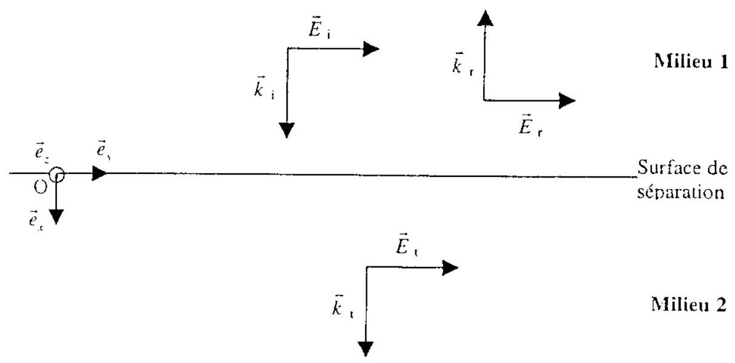
Figure 7
1/ Reproduire le schéma de la figure 7 en faisant apparaître les vecteurs ${\vec{B}}_{i},{\vec{B}}_{r}$ et ${\overset{‾}{B}}_{r}$.
2/ Les champs électriques des trois ondes en présence, de composantes suivant Oy respectivement notées $E_{i},E_{τ}$ et $E_{t}$, s'écrivent en notation complexe:
$$\begin{matrix} & {\vec{E}}_{i}=E_{i}{\vec{e}}_{y}=E_{0}e^{−j\left(ωt−k_{i}⋅x\right)}{\vec{e}}_{y} \\ & {\vec{E}}_{r}=E_{r}{\vec{e}}_{y}=rE_{0}e^{−j\left(ωt⋅k_{r}⋅x\right)}{\vec{e}}_{y} \\ & {\vec{E}}_{t}=E_{1}{\vec{e}}_{y}=tE_{0}e^{−j\left(ωt−k_{t}⋅x\right)}{\vec{e}}_{y}\end{matrix}$$
où $E_{0}$ est l'amplitude du champ de l'onde incidente, et où r et t sont respectivement les coefficients de réflexion et de transmission en amplitude de la surface de séparation entre les deux milieux 1 et 2 .
Calculer les expressions des trois champs magnétiques ${\vec{B}}_{i},{\vec{B}}_{r}$ et ${\overset{‾}{B}}_{t}$ en supposant que l'équation de Maxwell-Faraday conserve la même forme que dans le vide.
3/ La surface de séparation entre les milieux 1 et 2 ne présentant ni charge électrique ni courant surfacique, le champ électrique total est continu en $x=0$. Il en est de même pour le champ magnétique total.
Traduire ces conditions par deux égalités entre les champs ${\overset{‾}{E}}_{1},{\overset{‾}{E}}_{1}$ et ${\overset{‾}{E}}_{1}$ d'une part et les champs ${\vec{B}}_{i},{\vec{B}}_{r}$ et ${\vec{B}}_{i}$ d'autre part.
4/ Déduire des relations précédentes un système de deux équations dont les deux inconnues sont les coefficients $r$ et $t$. Résoudre ce système et montrer que l'on obtient :
$$r=\frac{n_{i}−n_{2}}{n_{1}+n_{2}} \text{ et } t=\frac{2n_{1}}{n_{1}+n_{2}}$$
5/ Application à la réalisation d'une couche anti-reflet pour la longueur d'onde $λ$ : on dépose sur un verre d'indice de réfraction $N$ une couche mince d'épaisseur e et d'indice de réfraction n (figure 8 : attention : pour des raisons de clarté, l'onde incidente est représentée avec une incidence oblique, alors que le problème est traité pour une incidence normale).
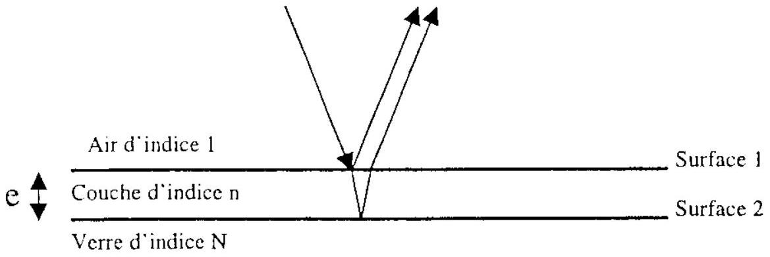
Figure 8
a/ En utilisant l'expression du coefficient de réflexion donnée à la question précédente, donner la relation que doivent satisfaire les indices de réfraction $n$ et $N$ pour que le coefficient de réflexion $r$ de la surface 1 soit égal au coefficient de réflexion $r$ ' de la surface 2 ?
b/ Si la relation exprimée à la question 5 a est vérifiée, et si de plus, l'on suppose que le coefficient de transmission de la surface 1 est proche de l'unité, alors les faisceaux réfléchis sur chacune des deux faces de la couche sont d'égale intensité. La lumière réfléchie sera alors totalement supprimée si les vibrations que ces faisceaux transportent sont en opposition de phase. Traduire cette condition par une relation entre la différence de marche optique $δ$ entre ces deux faisceaux et la longueur d'onde $λ$ dans le vide.
c/ Sachant que l'on a par ailleurs $δ=2$ ne, en déduire l'expression de l'épaisseur e de la couche anti-reflet en fonction de $λ$ et de l'indice de réfraction n .
d/ Calculer n et e pour $N=1,8$ et $λ=560 nm$.

